«Оберег на голову»
Технологическая карта изготовления изделия из бересты
методом плетения из двух лент.

Выполнил педагог дополнительного образования высшей квалификационной категории Шеметов Сергей Леонидович.
МБОУ ДОД Районный центр дополнительного образования п. Плесецк.

По другому это называется «Очелье», «Берегиня», думаю, что в разных местностях этому предмету есть и другие определения. Если оберег используют как повязку на голову, то она ложится так , что соединяет все энергетические точки головы , предохраняя таким образом человека от головной боли и сглаза.

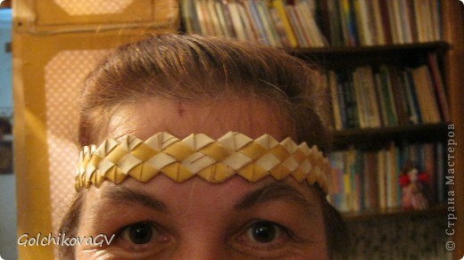

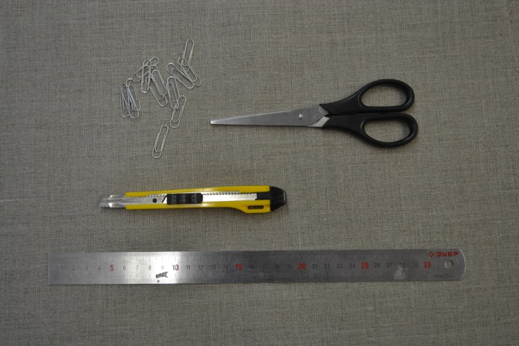 | Инструмент: ножницы, нож.  Приспособления: линейка, канцелярские скрепки.
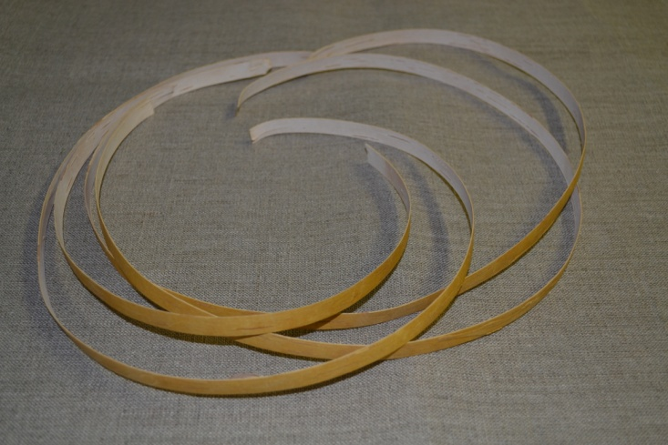 | Материалы: берестяные ленты шириной примерно от 0,5 до 10 мм. и длиной 150 см. Толщина ленты подбирается опытным путём, методом расслаивания бересты.  По ширине примерно так: из ленты в 1 см выходит оберег 3см шириной.
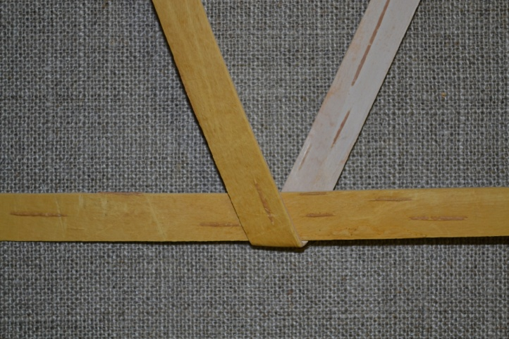  №2  №1 | И так у нас есть две ленты бересты. Сложим их так, одна лента горизонтальная (№1), а другая (№2) сложена напополам и раздвинута немного в стороны, как римская буква V, огибает горизонтальную.
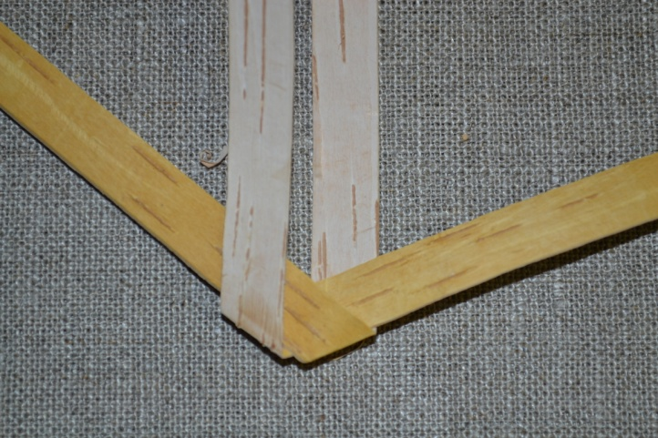  №1  №2 №2  №1 | Теперь ленту №1 загибаем по линии сгиба (отмечена красной линией), огибая, таким образом, ленту №2.
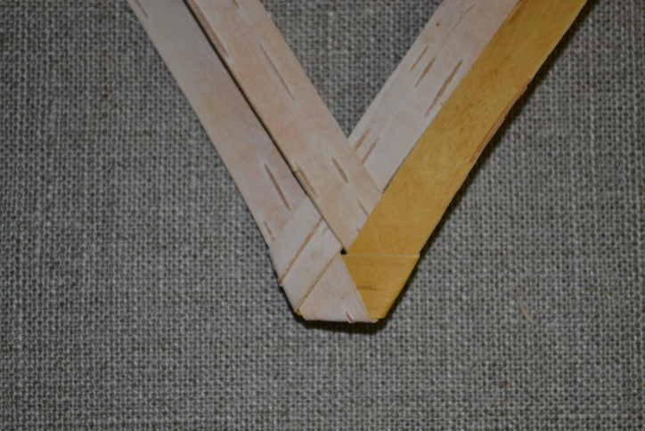  №2 №2  №1 | Далее определяем следующую линию сгиба. Это у нас на рис. лента №2, линия сгиба тоже отмечена красным цветом. Загнув ленту, пропускаем её под ленту №2.
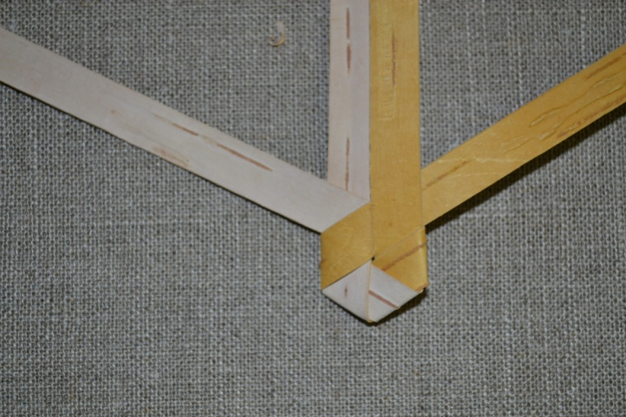  №1  №2  №1 | Следующий шаг: лентой №1 огибаем по линии сгиба ленту №2 и пропускаем её под ленту №1.  Обращаю ваше внимание, что обе ленты, переплетаясь между собой, сделали круг и замкнулись.
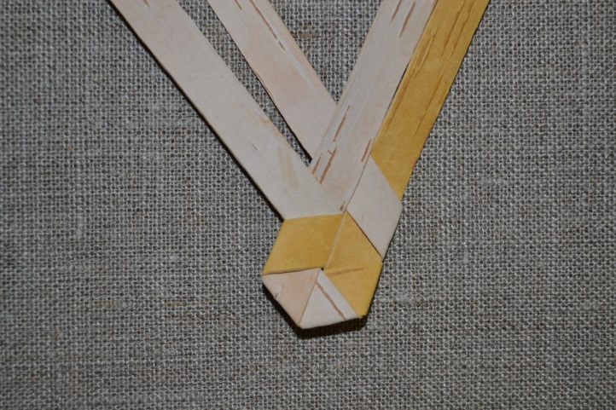  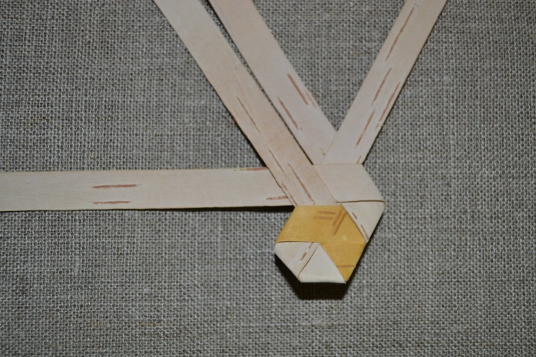 | Не переворачивая наше изделие, ищем следующую линию сгиба и снова огибаем предыдущую ленту, пропускаем её под ленту.  На рисунке видно, что у нас получился уголок.
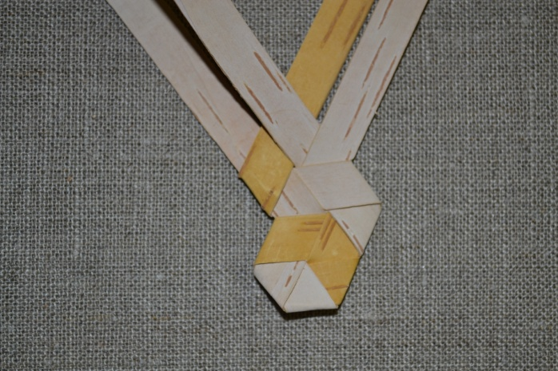 | Исходя из выше сделанного, получается правило плетения оберега.  - Данное изделие не переворачиваем, у него есть право и лево. С каждой стороны, поочерёдно выплетаем уголок. К примеру, начинаем слева: ленту № 1 огибаем по лини сгиба и пропускаем под предыдущую ленту, так же поступаем с лентой №2. Далее переходим направо и повторяем весь предыдущий процесс.
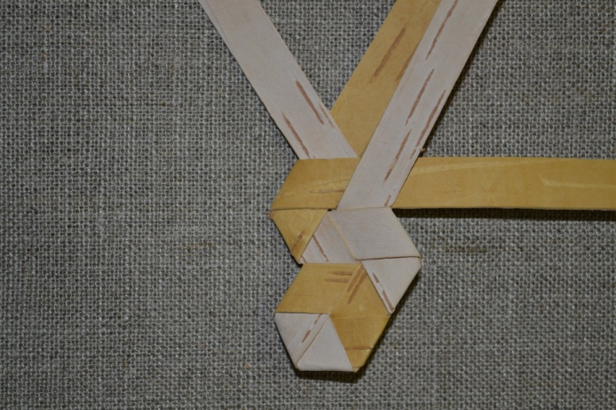 | Повторяем про себя правило и плетём.  С каждой стороны загнуть два раза и не забывая пропустить под ленту.
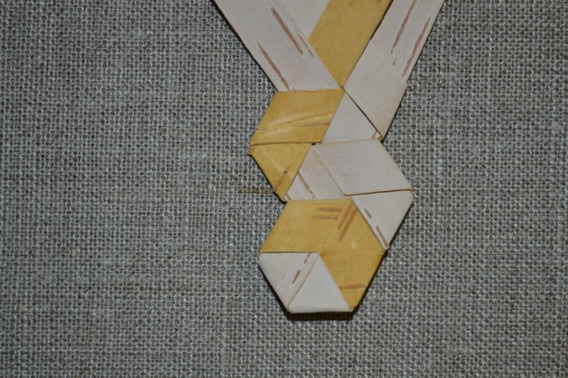 | То же самое.
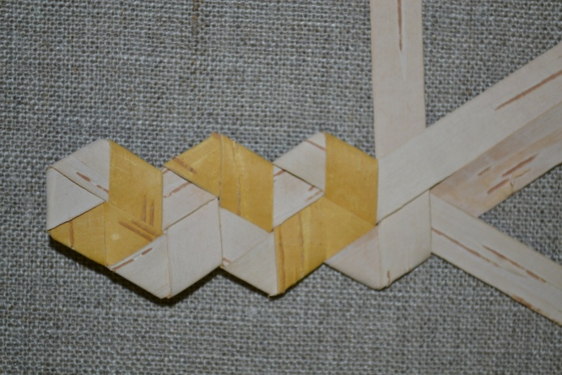 | Наш оберег увеличивается в длину.
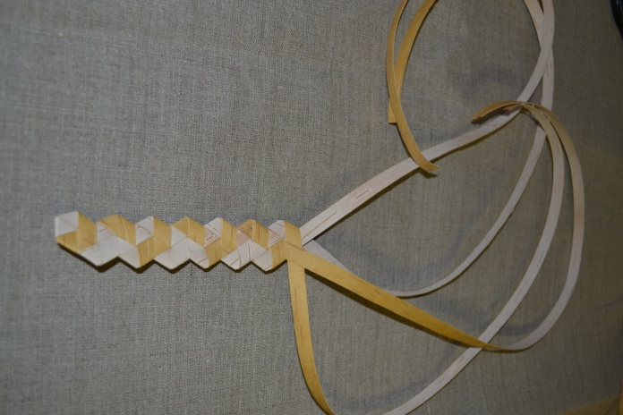 | Хорошо освоив данный метод плетения, и пользуясь правилом, вы сможете плести изделие с закрытыми глазами.
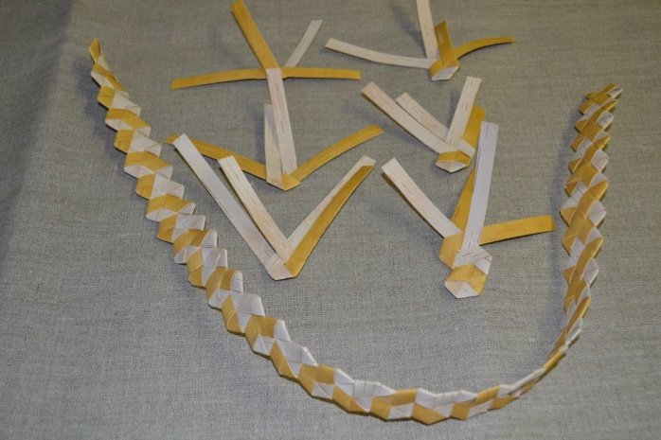 | Поздравляю вас, вы изготовили своими руками изделие, в которое вложили свою душу и заложили энергетический потенциал, он будет вас охранять, снимать головную боль. Поэтому свой оберег желательно изготовить самому.

